Chủ đề: [Giải toán 6 sách kết nối tri thức với cuộc sống] - Bài 18: Hình tam giác đều. hình vuông. hình lục giác đều.
Dưới đây Đọc tài liệu xin gợi ý trả lời Bài 4.3 trang 81 SGK Toán lớp 6 Tập 1 sách Kết nối tri thức với cuộc sống theo chuẩn chương trình mới của Bộ GD&ĐT:

Giải Bài 4.3 trang 81 Toán lớp 6 Tập 1 Kết nối tri thức
Câu hỏi: Vẽ hình vuông có cạnh bằng 5 cm.
Giải
Hướng dẫn vẽ hình vuông có cạnh bằng 5 cm.
Bước 1. Vẽ đoạn thẳng AB = 5 cm.
Bước 2. Vẽ đường thẳng vuông góc với AB tại A. Xác định điểm D trên đường thẳng đó sao cho AD = 5 cm.
Bước 3. Vẽ đường thẳng vuông góc với AB tại B. Xác định điểm C trên đường thẳng đó sao cho BC = 5 cm.
Bước 4. Nối C với D ta được hình vuông ABCD.
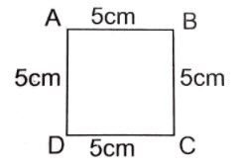
-/-
Vậy là trên đây Đọc tài liệu đã hướng dẫn các em hoàn thiện phần giải bài tập SGK Toán 6 Kết nối tri thức: Bài 4.3 trang 81 SGK Toán 6 Tập 1. Chúc các em học tốt.

